Diseinua IO-System

Metodologien informazio garrantzitsuena gordetzeko datu-base erlazionala erabili da. 1. Irudian ikusten den moduan, datu-basearen diseinuak eragina du bi azpisistematan. Atal honetan azaltzea erabaki da Drupal datu-basearekin lotura zuzenagoa duelako. Datu base honen diseinua nahiko konplexua da, 23 taula eta taulen arteko hainbat erlazio baititu, 1. Irudian ikus daitezkeenak. Taula nagusiek identifikadore bat, izena, aurkezpen izen eta deskribapena dituzte. Gainera, atributu gehigarriak dituzte beste taulekin erlazioak adierazteko. Gainerako taulak beste taulen arteko erlazioak adierazteko dira, bi taulen identifikatzaileak bakarrik dituzte.

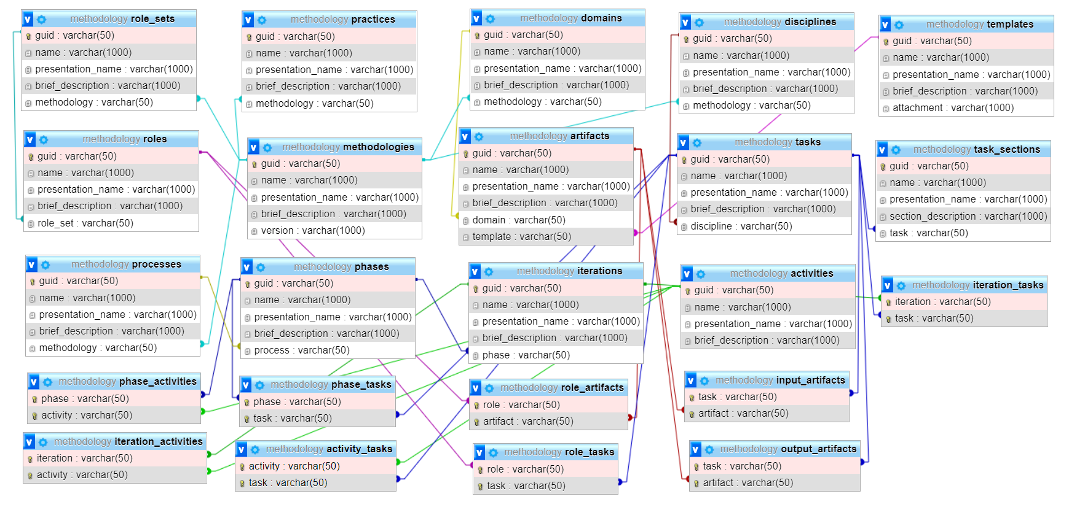

1. Irudia. Datu-base erlazionalaren diseinua.

Jarraian, taula nagusien deskribapen labur bat egingo da diseinua hobeto ulertzeko:

* **methodologies:** metodologiaren datuak gordetzen ditu.
* **practices:** metodologiari dagozkion praktiken datuak gordetzen ditu.
* **roles:** prozesuko rolak gordetzen ditu.
* **role_sets:** metodologiari dagozkion rolen multzoak gordetzen ditu.
* **processes:** metodologiak definitzen duenprozesuaren datuak gordetzen dira.
* **phases:** prozesuko faseen datuak gordetzen ditu.
* **iterations:** prozesuko iterazioen datuak gordetzen ditu.
* **activities:** prozesuko jardueren datuak gordetzen ditu.
* **tasks:** prozesuko atazen datuak gordetzen ditu.
* **disciplines:** prozesuko atazen multzoak gordetzen ditu.
* **task_sections:** prozesuko atazen sekzioak gordetzen ditu.
* **artifacts:** prozesuko artefaktuen datuak gordetzen ditu.
* **domains:** prozesuko artefaktuen multzoak gordetzen ditu.
* **templates:** prozesuko artefaktuen txantiloiak gordetzen ditu.

Datu horiek Drupal sistemara inportatu direnez eduki moduan, Drupal-ek bere datu-basean gorde ditu. Drupal-ek atzetik erabiltzen duen datu-basearen diseinua jakitea beharrezkoa ez den arren, ideia bat egiteko sistema sinple baten datu-basea ikus dezakegu 2. Irudian.

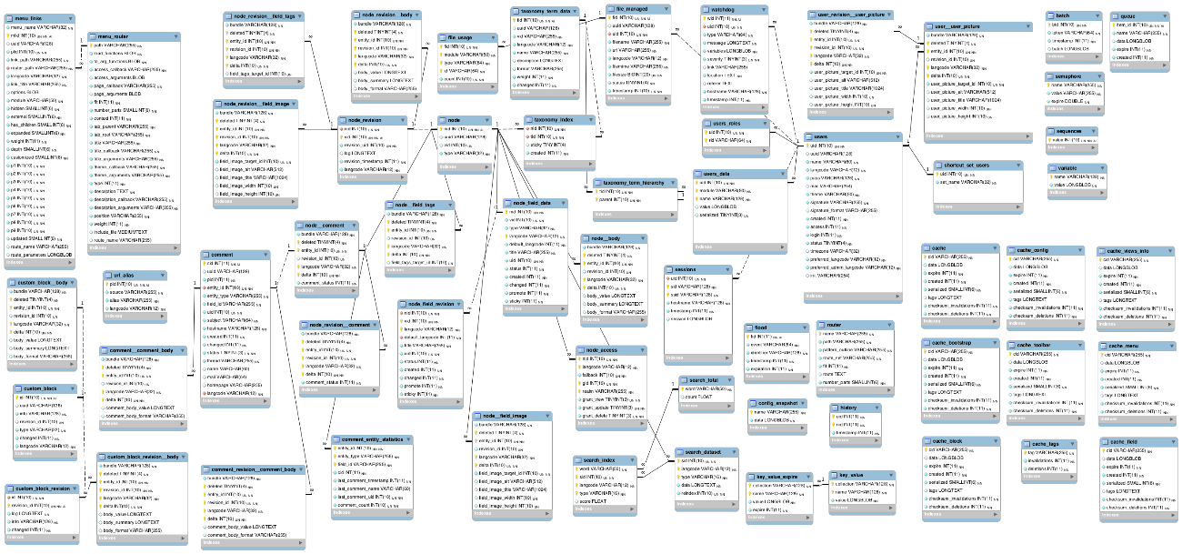

2. Irudia. Drupal datu-base baten diseinua.

Gure datu-basearekin konparatuz ikus daiteke askoz konplexuagoa dela, Drupal-ek informazio guztia gordetzen du datu-basean gordetzen baitu. Gainera, IO-System sistemaren datu-basea oraindik handiago da, 113 taula ditu guztira. Izan ere, eduki mota asko definitu ditugu eta bakoitzarentzat hainbat taula sortzen dira. Gainera, kontuan hartu behar da metodologiez gain proiektuen informazioa ere gordetzen duela.